Міністерство освіти і науки України
Національний університет «Львівська політехніка»
Кафедра систем штучного інтелекту



Звіт

Звіт
про виконання лабораторних та практичних робіт блоку № 1
На тему: «Розробка та середовище розробки. Програмування: алгоритм, програма, код.»
з дисципліни: «Основи програмування»
до:
Практичних Робіт до блоку № 1

Виконав:
Студент групи ШІ-11
Мотрич Богдан Андрійович

Тема роботи:
Програмування: алгоритм, програма, код. Системи числення. Розробка та середовище розробки програми: Visual Studio Code, FlowCharts та Draw.io, Git, Github, Algotester, Trello, Linux Console Commands.

Мета роботи:
Налаштувати середовище розробки (Visual Studio Code, WSL2, Git, GitHub), вивчити основи C/C++ і навчитись їх застосовувати для вирішення задач, ознайомитись із Git та GitHub, встановити WSL2 й навчитись користуватись командами Linux, інтегруючи їх у робочий процес. Ознайомитись із Trello, FlowCharts та Draw.io. Самостійно попрактикуватись на Algotester. Написати звіт про виконання роботи.

Теоретичні відомості:
- Теоретичні відомості з переліком важливих тем:
- Тема №1: Trello
- Тема №2: Visual Studio Code
- Тема №3: Package Managers
- Тема №4: WSL2 та Linux Console Commands
- Тема №5: Git та GitHub
- Тема №6: FlowChart та Draw.io
- Тема №7: Основи C/C++
- Тема №8: Algotester.

- Індивідуальний план опрацювання теорії:
- Тема №1: Trello
  - Джерела Інформації
    - Getting Started with Trello
    - Практичні заняття
  - Що опрацьовано:
    - Ознайомився із інтерфейсом, функціями та колаборативними можливостями Trello
  - Статус: Ознайомлений
  - Початок опрацювання теми: 14.09.2026
  - Звершення опрацювання теми: 14.09.2026
- Тема №2: Visual Studio Code
  - Джерела Інформації:
    - Файл “СШІ ОП - Epic 1 - Environment Configuration.docx”
  - Що опрацьовано:
    - Встановлено розширення WSL, C/C++, C/C++ Extension Pack на Visual Studio Code
    - Ознайомився із роботою лінтера та дебагера для C++
  - Статус: Ознайомлений
  - Початок опрацювання теми: 16.09.2026
  - Звершення опрацювання теми: 16.09.2026
- Тема №3: Package Managers
  - Джерела Інформації:
    - An Overview of WinGet
    - APT Guide
  - Що опрацьовано:
    - Ознайомився із менеджером пакетів WinGet
    - Ознайомився із менеджером пакетів APT та його перевагами над WinGet
  - Статус: Ознайомлений
  - Початок опрацювання теми: 18.09.2026
  - Звершення опрацювання теми: 18.09.2026
- Тема №4 WSL2 та Linux Console Commands
  - Джерела Інформації:
    - Файл “СШІ ОП - Epic 1 - Environment Configuration.docx”
    - Install Ubuntu on WSL2
    - Basic Linux Commands
  - Що опрацьовано:
    - Встановлено та налаштовано Ubuntu-26.04 на WSL2
    - Вивчено базові команди Linux (із джерела №3)
    - Перенесено директорію для епіків у файлову систему ext4
  - Статус: Ознайомлений
  - Початок опрацювання теми: 18.09.2026
  - Звершення опрацювання теми: 24.09.2026
- Тема №5 Git та Github
  - Джерела Інформації:
    - Git Docs
    - GitHub
  - Що опрацьовано:
    - Встановлено Git для Linux
    - Повторив основні команди й функції Git
    - Приєднався до спільних репозиторіїв кафедри та команди
    - Синхронізовано SSH-ключі між Git для Windows та Git для Linux
  - Статус: Ознайомлений
  - Початок опрацювання теми: 11.09.2026
  - Звершення опрацювання теми: 24.09.2026
- Тема №6 FlowChart та Draw.io
  - Джерела Інформації:
    - Лекції О. Пшеничного
    - Практичні заняття
    - Draw.io
  - Що опрацьовано:
    - Вивчено, що таке блок-схеми та за якими принципами їх будувати
    - Ознайомився із Draw.io
    - Створено блок-схеми для задач практичних занять за допомогою Draw.io
  - Статус: Ознайомлений
  - Початок опрацювання теми: 18.09.2026
  - Звершення опрацювання теми: 19.09.2026
- Тема №7 Основи C/C++
  - Джерела Інформації:
    - Лекції О. Пшеничного
    - Практичні заняття
    - C++ Full Course for free
  - Що опрацьовано:
    - Базові директиви препроцесора
    - Задання констант і змінних
    - Типи даних
    - Задання умов
    - Введення та виведення
    - Арифметичні дії
    - Значення return у функціях
  - Статус: Ознайомлений
  - Початок опрацювання теми: 14.09.2026
  - Звершення опрацювання теми: 29.09.2026
- Тема №8 Algotester
  - Джерела Інформації:
    - Algotester
  - Що опрацьовано:
    - Ознайомився із Algotester
    - Виконано три публічні задачі
  - Статус: Ознайомлений
  - Початок опрацювання теми: 23.09.2026
  - Звершення опрацювання теми: 24.09.2026

Виконання роботи:

1. Опрацювання завдання та вимог до програм та середовища:

Завдання №1 Theory Education Activities
- Опрацювати теоретичний матеріал

Завдання №2 Requirements management and design activities with Draw.io and Google Docs
- Створити блок-схеми для практичних задач за допомогою Draw.io та Google Docs

Завдання №3 Lab# Configuration: Trello
- Створити дошку в Trello для відслідковування та керування робочого процесу

Завдання №4 Lab# Configuration: Linux Console Commands
- Ознайомитись із консольними командами Linux на практиці за допомогою WSL2
- Перенести директорію для епіків у файлову систему ext4

Завдання №5 Lab# Configuration: Visual Studio Code
- Встановити та ознайомитись із Visual Studio Code

Завдання №6 Lab# Configuration: VSC C/C++ Extensions, IntelliSense, Code Runner
- Встановити розширення WSL, C/C++, C/C++ Extension Pack, Code Runner
- Ознайомитись на практиці із роботою лінтера
- Ознайомитись на практиці із роботою дебагера

Завдання №7 Lab# Configuration: GitHub
- Зареєструватись у GitHub
- Ознайомитись із можливостями платформи та репозиторіями
- Приєднатись до репозиторію кафедри

Завдання №8 Lab# Configuration: Git
- Встановити Git на WSL2
- Ознайомитись із командами Git і використати їх для практичних задач
- Підключити GitHub акаунт

Завдання №9 Lab# Configuration: Algotester
- Зареєструватись на Algotester
- Ознайомитись із інтерфейсом

Завдання №10 Lab# Configuration: Create Own Git Repo and Exchange Files with Teammate
- Створити репозиторій разом із командою
- Створити власні гілки і папки
- Завантажити і замерджити файли на репозиторій

Завдання №11 Experimental Exercises Activities - Run First Program
- Створити блок-схему для задачі «Автономність портативної зарядної станції»
- Написати код мовою C++ для задачі «Автономність портативної зарядної станції», відповідно до раніше створеної блок-схеми
- Перевірити написаний код за допомогою інструментів та розширень VS Code

Завдання №12 Algotester Problem №1
- Виконати задачу «А плюс Б» на Algotester

Завдання №13 Algotester Problem №2
- Виконати задачу «Депутатські гроші» на Algotester

Завдання №14 Algotester Problem №3
- Виконати задачу «Цікава гра» на Algotester

Завдання №15 Algotester Problem №4
- Виконати задачу «Апельсини» на Algotester

Завдання №16 Result Documentation Report and Outcomes List Placement Activities
- Задокументувати зроблену роботу у звіті до Epic 1, відповідно до заданих вимог

Завдання №17 Results Evaluation and Release
- Створити пул-реквест до репозиторію кафедри та отримати схвалення від двох рев’юверів

2. Дизайн та планована оцінка часу виконання завдань:
Завдання №11 Experimental Exercises Activities - «Автономність портативної зарядної станції»
- Блок-схема:
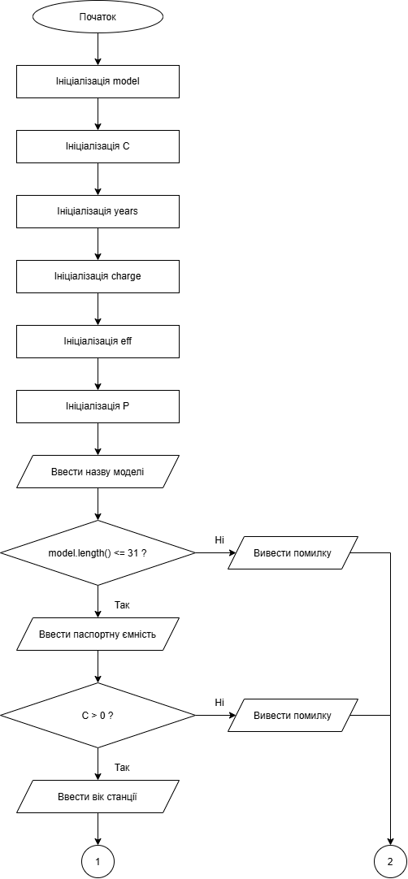
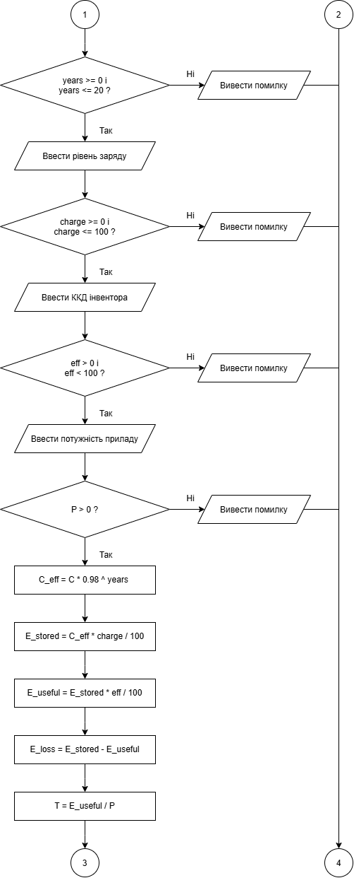
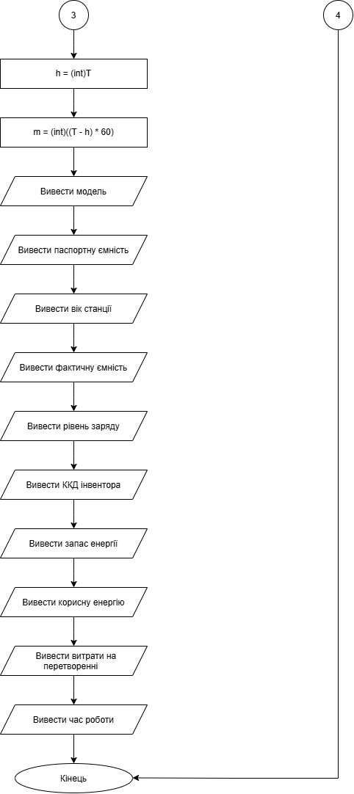
Рис 1. Блок-схема до задачі «Автономність портативної зарядної станції»

- Планований час на реалізацію: 2~3 години
- Важливі деталі для врахування в імплементації: використовувати простір імен std за допомогою директиви using namespace std, а не оператора

3. Конфігурація середовища до виконання завдань:
Завдання №2 Requirements management and design activities with Draw.io and Google Docs
Навчився створювати блок-схеми у Draw.io, створив блок-cхему для задачі «Автономність портативної зарядної станції»
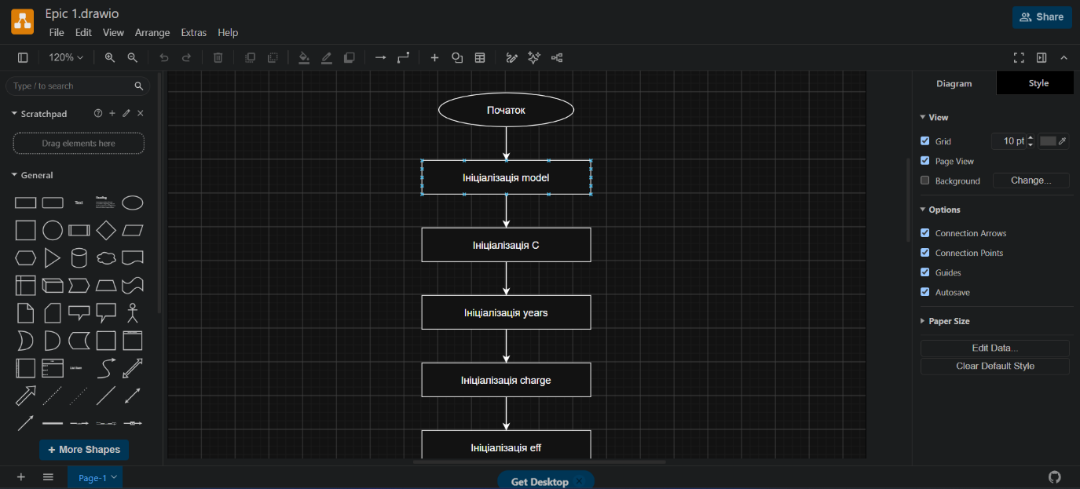
Рис 2. Створення блок-схеми в Draw.io

Завдання №3 Lab# Configuration: Trello
Команда зареєструвалась у Trello, кожен створив ствою дошку в спільній робочій області та додав завдання.
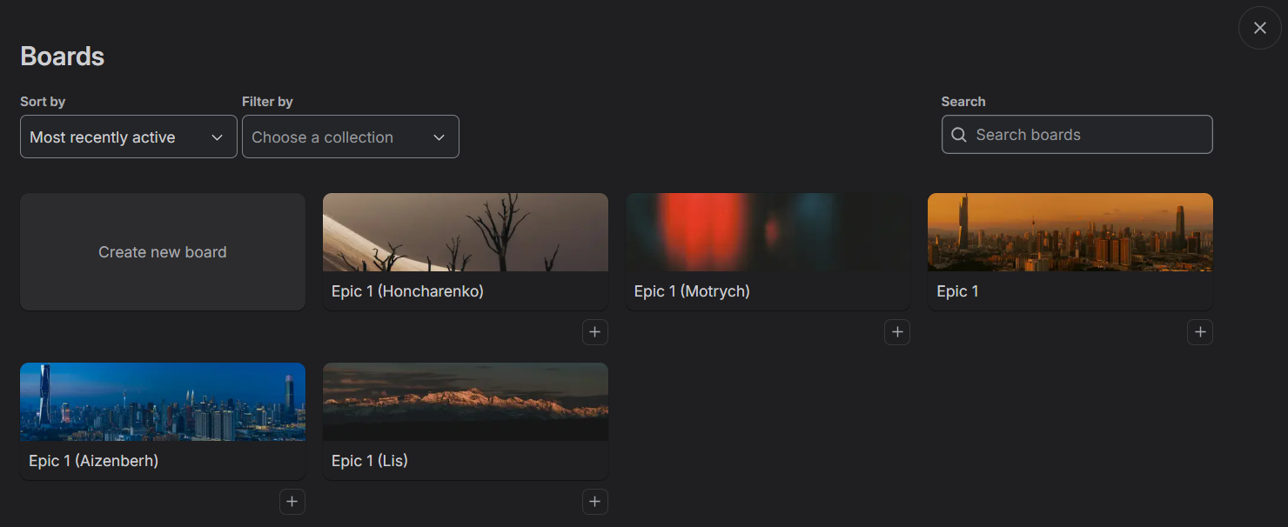
Рис 3. Створені дошки команди в робочій області в Trello

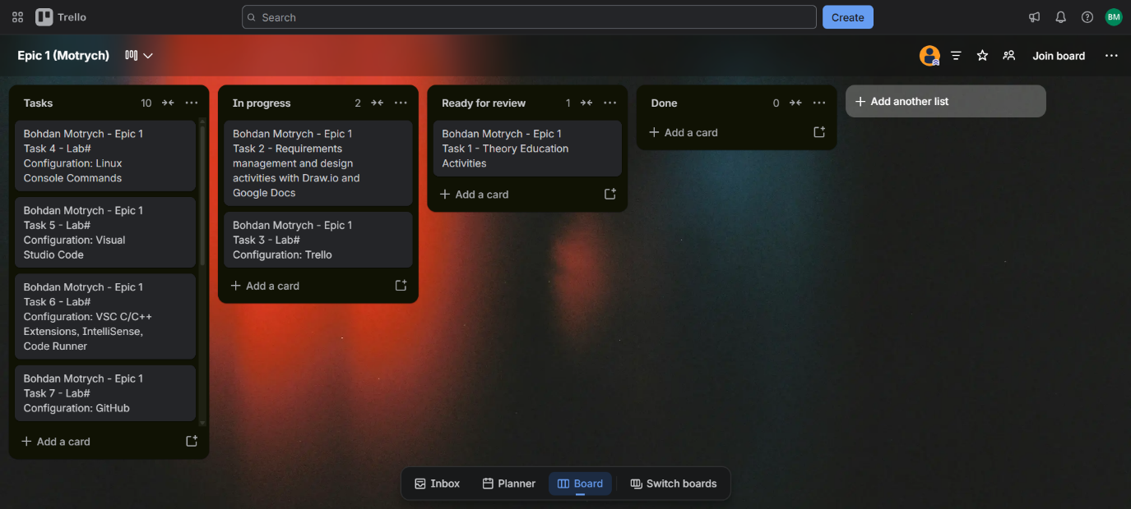
Рис 4. Моя особиста дошка в Trello

Завдання №4 Lab# Configuration: Linux Console Commands
Попрактикував використання команд Linux
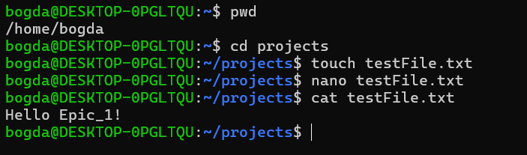
Рис 5. Виконання команд Linux

Завдання №5 Lab# Configuration: Visual Studio Code
Встановлено та запущено VS Code
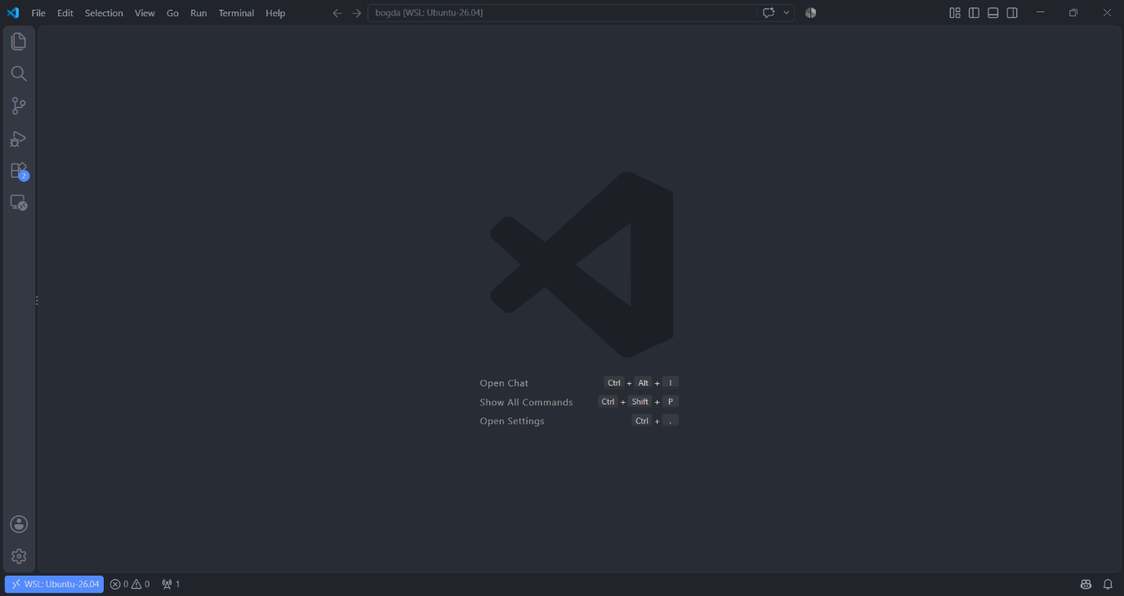
Рис 6. Запущений VS Code

Завдання №6 Lab# Configuration: VSC C/C++ Extensions, IntelliSense, Code Runner
Встановлено необхідні розширення VS Code та середовище C/C++
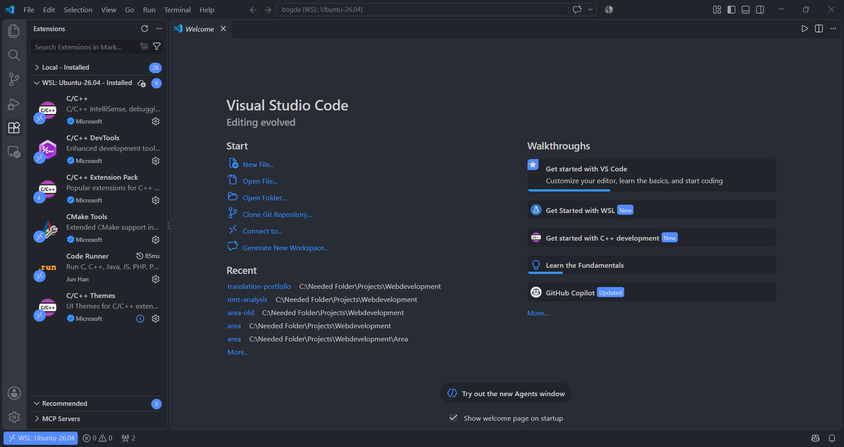
Рис 7. Розширення VS Code

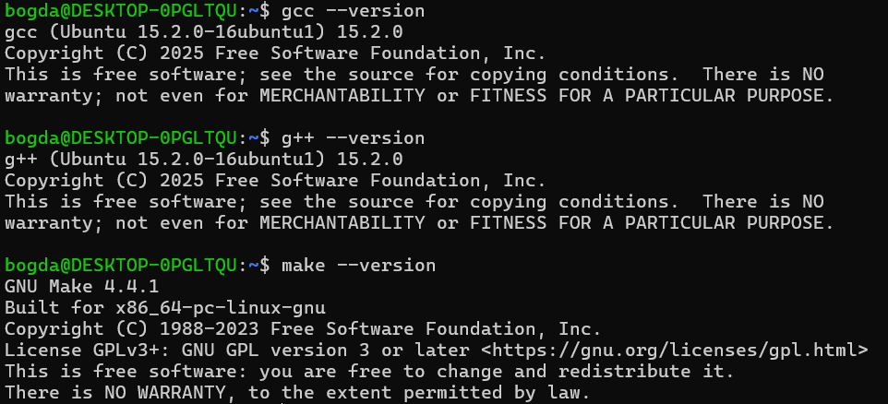
Рис 8. Перевірка наявності середовища розробки для C++

Завдання №7 Lab# Configuration: GitHub
Створено GitHub акаунт і приєднався до репозиторію кафедри
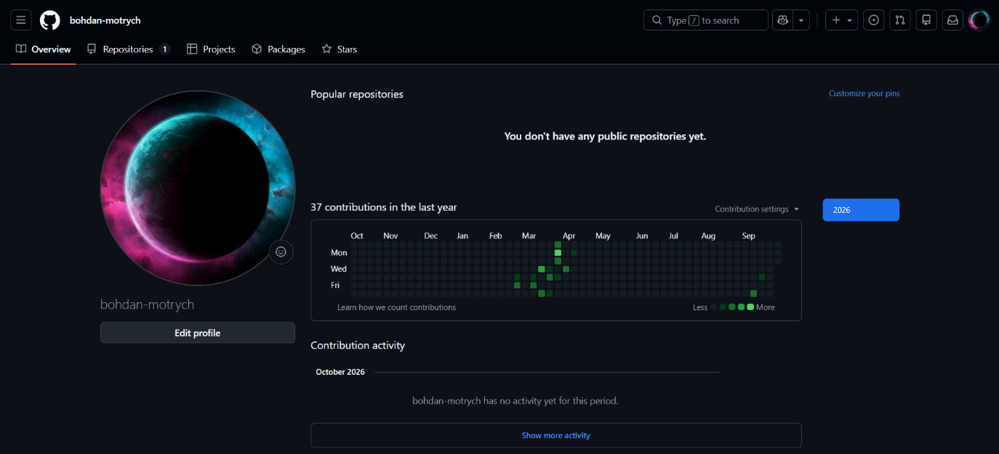
Рис 9. Особистий акаунт GitHub

Завдання №8 Lab# Configuration: Git
Встановлено Git на WSL
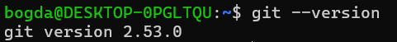
Рис 10. Версія Git

Завдання №9 Lab# Configuration: Algotester
Створено акаунт Algotester
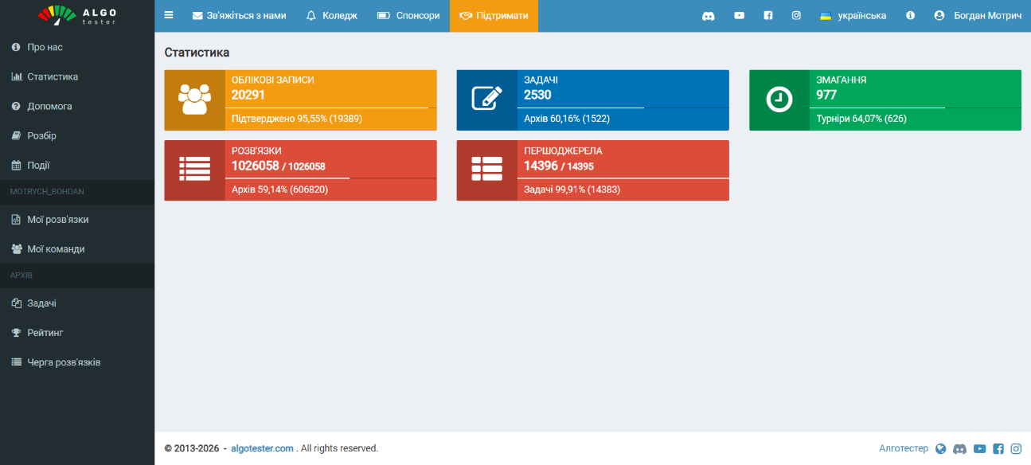
Рис 11. Особистий акаунт Algotester

Завдання №10 Lab# Configuration: Create Own Git Repo and Exchange Files with Teammate
Команда створила власний репозиторій та обмінялась файлами
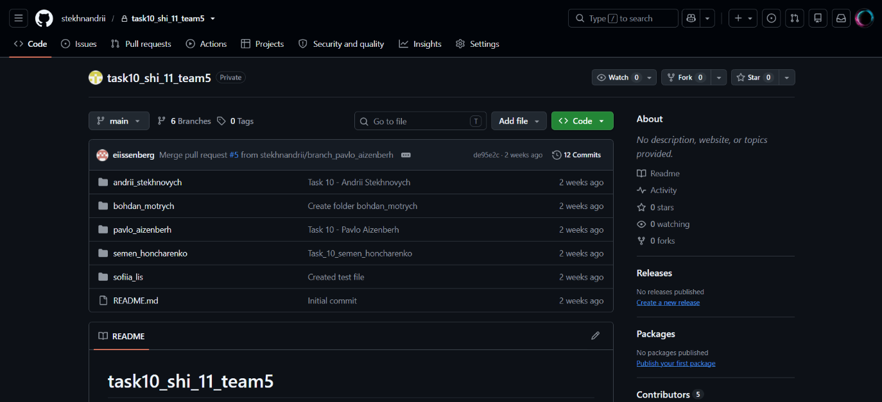
Рис 12. Репозиторій команди

4. Код програм з посиланням на зовнішні ресурси:
Завдання №11 Experimental Exercises Activities - Run First Program - Задача «Автономність портативної зарядної станції»
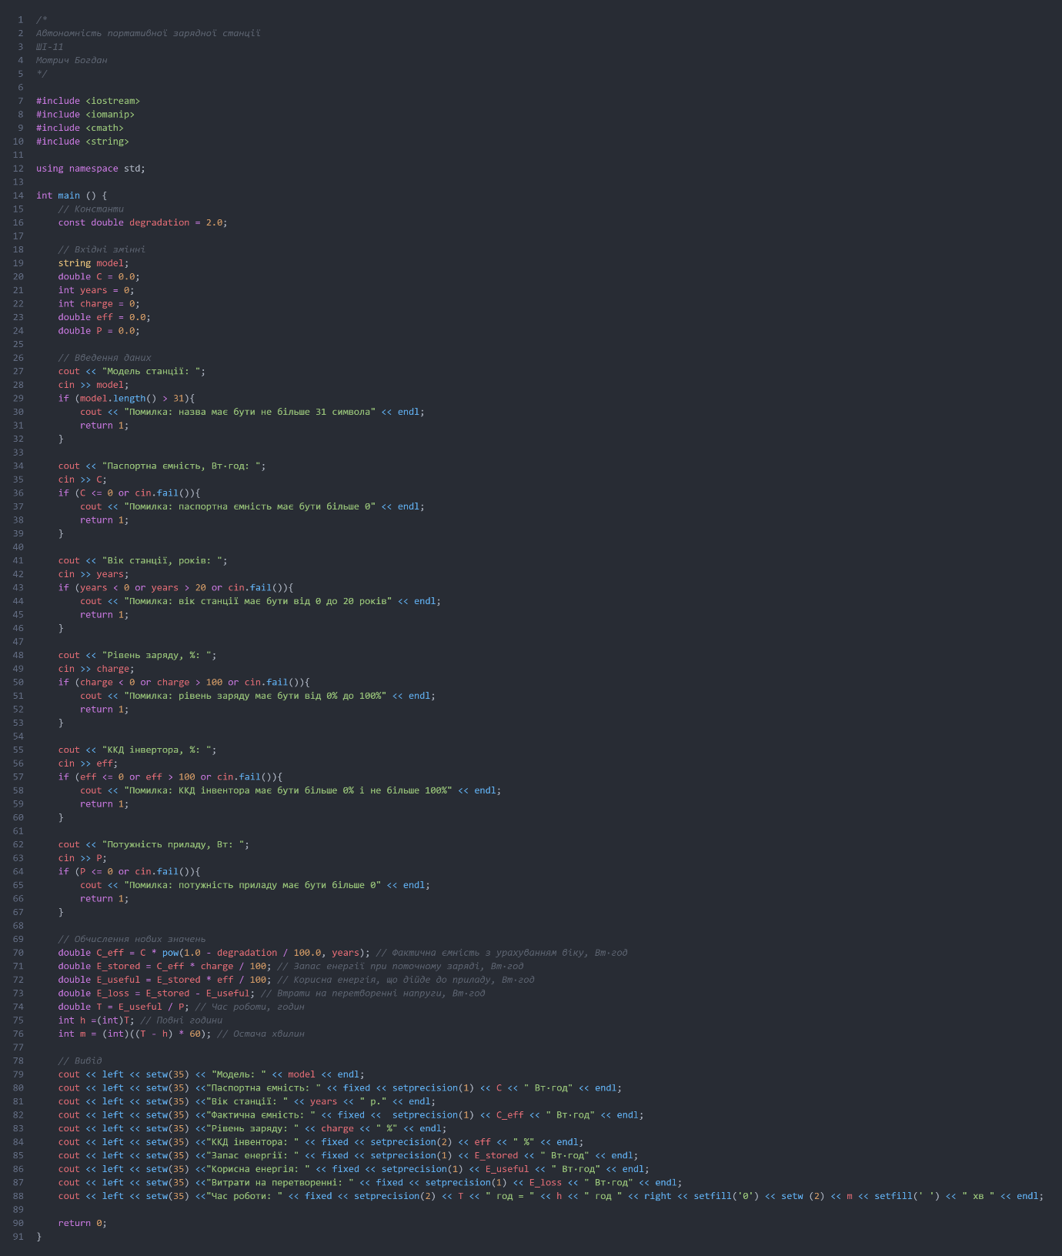
Рис 13. Код до задачі «Автономність портативної зарядної станції»
Посилання на файл коду в пулреквесті:
https://github.com/artificial-intelligence-department/ai_programming_playground_2026/pull/298

Завдання №12 Algotester Problem №1
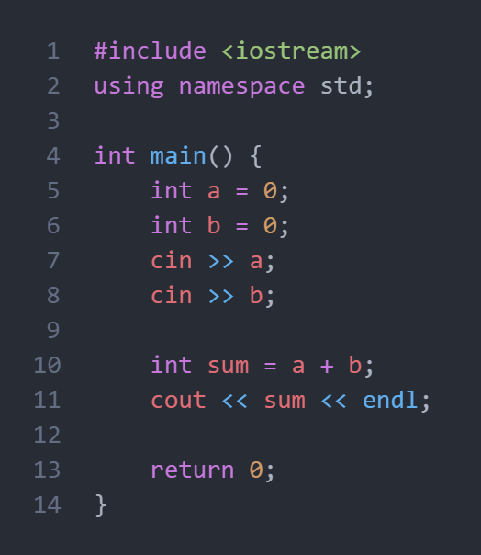
Рис 14. Код до задачі «А плюс Б»
Посилання на файл коду в пулреквесті:
https://github.com/artificial-intelligence-department/ai_programming_playground_2026/pull/298

Завдання №13 Algotester Problem №2
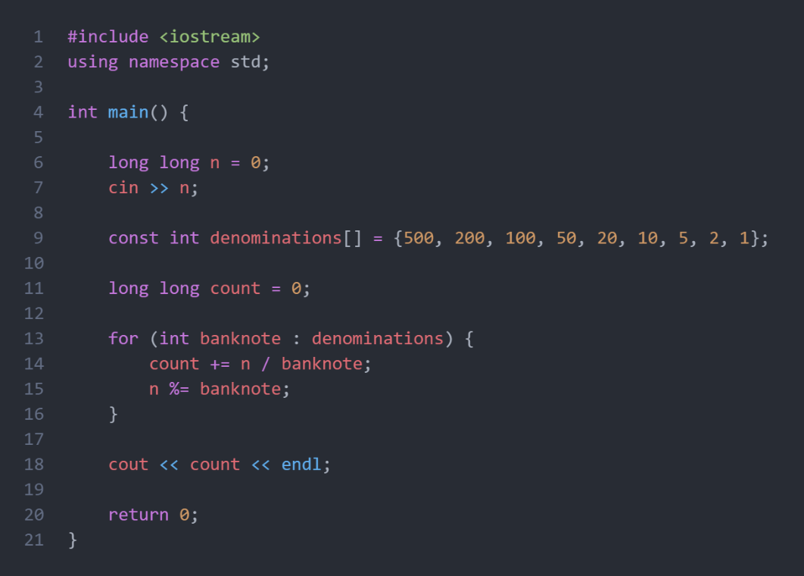
Рис 15. Код до задачі «Депутатські гроші»
Посилання на файл коду в пулреквесті:
https://github.com/artificial-intelligence-department/ai_programming_playground_2026/pull/298

Завдання №14 Algotester Problem №3
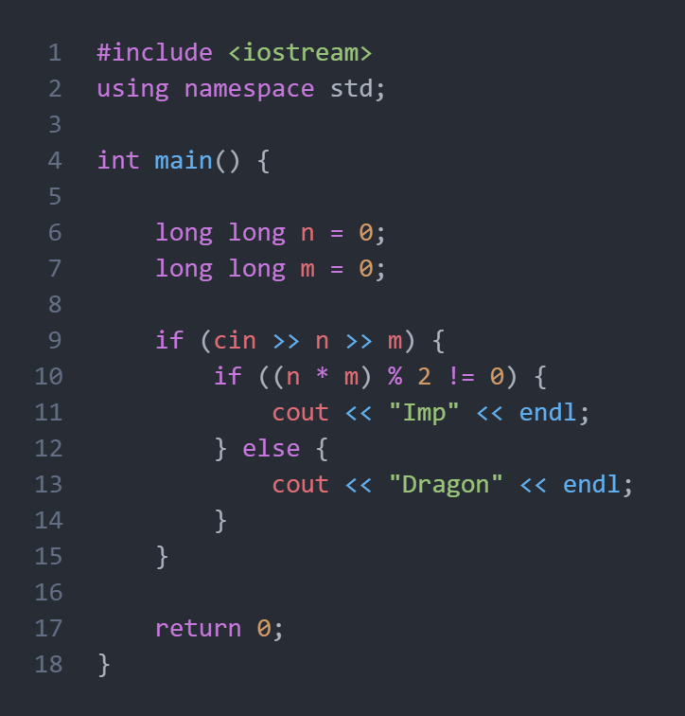
Рис 16. Код до задачі «Цікава гра»
Посилання на файл коду в пулреквесті:
https://github.com/artificial-intelligence-department/ai_programming_playground_2026/pull/298

Завдання №15 Algotester Problem №4
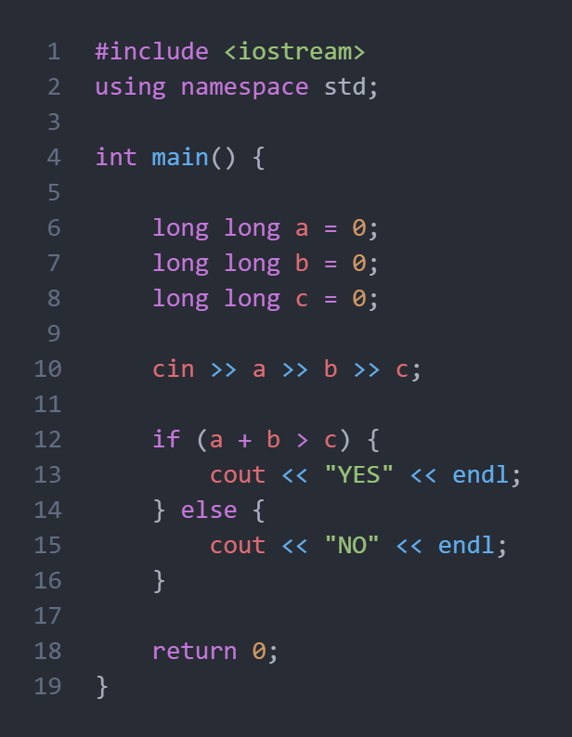
Рис 17. Код до задачі «Апельсини»
Посилання на файл коду в пулреквесті:
https://github.com/artificial-intelligence-department/ai_programming_playground_2026/pull/298

5. Результати виконання завдань, тестування та фактично затрачений час:
Завдання №11 Experimental Exercises Activities - Run First Program - Задача «Автономність портативної зарядної станції»
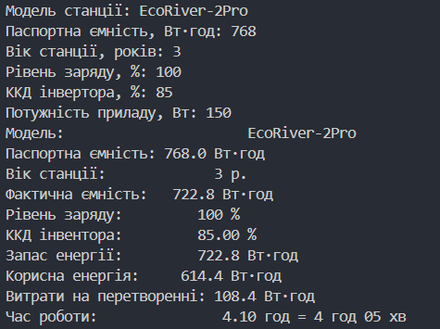
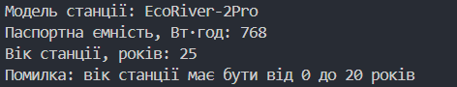
Рис 18. Тестування задачі «Автономність портативної зарядної станції»

Завдання №12 Algotester Problem №1
Рис 19. Тестування задачі «А плюс Б»

Завдання №13 Algotester Problem №2
Рис 20. Тестування задачі «Депутатські гроші»

Завдання №14 Algotester Problem №3
Рис 21. Тестування задачі «Цікава гра»

Завдання №15 Algotester Problem №4
Рис 22. Тестування задачі «Апельсини»

Час затрачений на виконання завдання: 3 години

6. Кооперація з командою:
12.09 – створено робочий чат
14.09 - Meet щодо прогресу та рев’ю першого учасника:
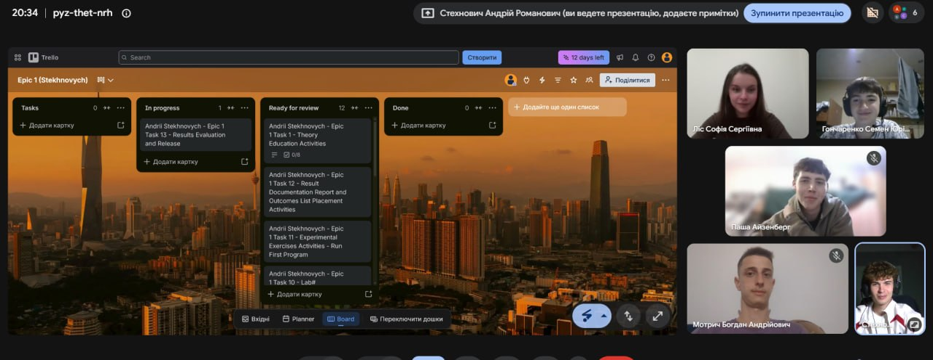
Рис 23. Зустріч у Meet

Висновки:
Упродовж виконання поставлених завдань:
- налаштував середовище розробки (Visual Studio Code, WSL2, Git, GitHub);
- вивчив основи C/C++ і навчився їх застосовувати для вирішення задач;
- ознайомився із Git та GitHub;
- встановив WSL2 й навчився користуватись командами Linux, інтегруючи їх у робочий процес;
- Ознайомився із Trello, FlowCharts та Draw.io;
- Самостійно попрактикувався на Algotester;
- Написав звіт про виконання роботи.

